
ESTADO DO RIO DE JANEIRO
Câmara Municipal de Barry do Piraí
GABINETE DO VEREADOR – JULIANO DA PADARIA

INDICAÇÃO N.º _____/2024

Na forma que determina o Regimento Interno desta Casa Legislativa, o Vereador que a esta subscreve REITERA A SOLICITAÇÃO que a Mesa envie expediente ao Exmo. Sr. Prefeito Municipal, a fim de que S. Exa. Viabilize junto aos órgãos competentes da municipalidade, que sejam realizados os estudos e providências necessárias para a RECOLOCAÇÃO DO PONTO DE ÔNIBUS AO LADO DO CIEP 310, NO BAIRRO PARQUE SÃO JOAQUIM, NESTA CIDADE.
Justificativa: Faz-se necessário o pedido, solicito a providência, RECOLOCAÇÃO DO PONTO DE ÔNIBUS AO LADO DO CIEP 310, NO BAIRRO PARQUE SÃO JOAQUIM,a ausência de um ponto de ônibus nesta localização específica dificulta o acesso ao transporte público para os moradores da região, especialmente para idosos, pessoas com deficiência e estudantes. Atualmente, estes usuários precisam caminhar longas distâncias até o ponto de ônibus mais próximo, muitas vezes em áreas sem iluminação adequada, aumentando o risco de acidentes e assaltos. A região tem uma alta densidade populacional e um número significativo de usuários do transporte público, justificando a necessidade de um ponto de ônibus adicional para atender à demanda.
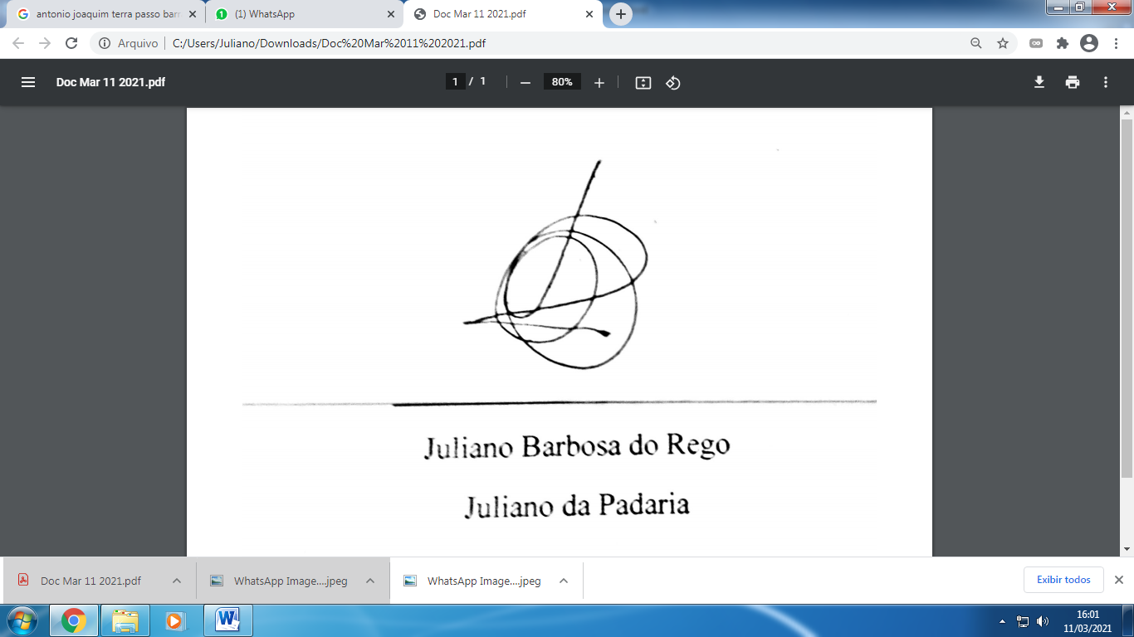
Sala Barão do Rio Bonito, 26 de setembro de 2024.

____________________________
JULIANO DA PADARIA
VEREADOR AUTOR

